TRƯỜNG ĐẠI HỌC TÀI NGUYÊN VÀ MÔI TRƯỜNG TP.HCM

**KHOA: HỆ THỐNG THÔNG TIN VÀ VIẾN THÁM**



**BÁO CÁO ĐỀ TÀI GIỮA KỲ**

**MÔN: PHÁT TRIỂN PHẦN MỀM MÃ NGUỒN MỞ**

**ĐỀ TÀI: WEBSITE BÁN HÀNG HOA QUẢ**

|  |  |
| --- | --- |
| Giảng viên hướng dẫn: | **ThS. Phạm Trọng Huynh** |
| Sinh viên thực hiện: | **Hà Chí Bảo_0950080083** |
| Lớp: | **09_CNPM_03** |

***Tp. Hồ Chí Minh, tháng 04 năm 2023***

**NHẬN XÉT CỦA GIÁO VIÊN HƯỚNG DẪN**

………………………………………………………………………………………………………………………………………………………………………………………………………………………………………………………………………………………………………………………………………………………………………………………………………………………………………………………………………………………………………………………………………………………………………………………………………………………………………………………………………………………………………………………………………………………………………………………………………………………………………………………………………………………………………………………………………………………………………………………………………………………………………………………………………………………………….…………………………………………………………………………………………………………………………………………………………………………………………………………………………………………………………………………………………………………………………………………………………………………………………………………………………………………………………………………………………………………………………………………………………………………………………………………………………………………

Giáo viên hướng dẫn

(***Ký và ghi họ tên***)

**ThS. Phạm Trọng Huynh**

**LỜI CẢM ƠN**

Để hoàn thành tốt đề tài và bài báo cáo này, chúng em xin gửi lời cảm ơn chân thành đến giảng viên, ths. Phạm Trọng Huynh, người đã hỗ trợ chúng em trong quá trình làm đề tài. Chúng em cảm ơn cô đã giải đáp những thắc mắc và đưa ra những góp ý, chỉnh sửa kịp thời giúp chúng em khắc phục nhược điểm và hoàn thành tốt cũng như đúng thời hạn Khoa đã đề ra.

Đề tài và bài báo cáo được chúng em thực hiện trong khoảng thời gian ngắn, với những kiến thức còn hạn chế cùng nhiều hạn chế khác về mặt kĩ thuật và kinh nghiệm trong việc thực hiện một dự án. Do đó, trong quá trình làm nên đề tài có những thiếu sót là điều không thể tránh khỏi nên chúng em rất mong nhận được những ý kiến đóng góp quý báu của cô để kiến thức của chúng em được hoàn thiện hơn và chúng em có thể làm tốt hơn nữa trong những lần sau. Chúng em xin chân thành cảm ơn.

Cuối lời, chúng em kính chúc quý cô luôn dồi dào sức khỏe và thành công hơn nữa trong sự nghiệp trồng người. Một lần nữa chúng em xin chân thành cảm ơn.

**Thành phố Hồ Chí Minh, tháng 4 năm 2023**

**Hà Chí Bảo**

**MỤC LỤC**

**TỔNG QUAN** 6

**I . GIỚI THIỆU** 6

**II. CÁC CHỨC NĂNG CHÍNH** 6

a. Đăng ký tài khoản 6

b. Quản lý sản phẩm: Người bán 6

c. Tìm kiếm sản phẩm theo tên 6

d. Chọn các sản phẩm và thanh toán 6

e. Quản lý giỏ hàng 7

f. Thống kê doanh thu theo tháng 7

m. Xem các sản phẩm cửa cửa hàng 7

**III.** **USE CASE** 7

*1. Use case xem các sản phẩm của cửa hàng* 7

*2. Use case tìm kiếm sản phẩm* 8

*3. Use case đặt hàng sản phẩm* 9

*4. Use case quản lý giỏ hàng* 10

*5. Use case xem thống kê* 12

*6. Use case quản lý sản phẩm của người bán* 14

*7. Use case tạo tài khoản* 15

**XÂY DỰNG TRANG WEB** 17

***I. Cơ sở dữ liệu:*** 17

***II. Trang web:*** 21

1.Giao diện trang web 21

2.Giao diện Form đăng nhập 22

3.Giao diện form đăng ký tài khoản 22

4.Giao diện trang chi tiết sản phẩm 22

5.Giao diện trang quản lý sản phẩm 23

6.Giao diện trang thống kê 23

7.Form thêm sản phẩm 24

8.Giao diện quản lý đơn hàng 24

9. Giao diện giỏ hàng 24

24

**KẾT LUẬN** 26

Hình 1. Use case xem các sản phẩm của cửa hàng 7

Hình 2. Use case đặt hàng sản phẩm 9

Hình 3. Use case quản lý giỏ hàng 11

Hình 4. Use case xem thống kê 13

Hình 5. Hình: Use case quản lý sản phẩm của người bán 15

Hình 6. Use case tạo tài khoản 16

# 

# **TỔNG QUAN**

## **I . GIỚI THIỆU**

Hiện nay, công nghệ thông tin đang rất phổ biến, đặc biệt là các máy tính đều có ở khắp mọi nơi. Sự phát triển của công nghệ thông tin giúp làm tăng sự phát triển cho các ngành kinh tế. Giải quyết được các bài toán quản lý về dữ liệu, giúp cho người sử dụng thao tác nhanh hơn, tiết kiệm thời gian và chi phí.

Website bán hoa quả là 1 loại hình kinh doanh 1 số lượng hàng hoá, khách hàng trong 1 khoảng thời gian là khá đông. Việc sử dụng giấy để ghi chép thông tin, tìm kiếm thông tin, giúp tiện hơn trong việc muaa hàng hóa tạo nên sự khó khăn. Vì vậy, việc xây dựng 1 trang web giúp có thể dễ dàng mua hàng cập nhật sản phẩm, hóa đơn và chọn sản phẩm theo yêu cầu khách hàng cũng như đưa ra những thống kê về doanh thu của trang web. Chính vì thế chúng em chọn đề tài: Website bán hoa quả.

## **II. CÁC CHỨC NĂNG CHÍNH**

### Đăng ký tài khoản

Mặc định đăng ký tài khoản thành công thì sẽ trao cho tài khoản đăng ký là khách hàng.

### Quản lý sản phẩm: Người bán

Thêm: Ta nhập vào các thông tin cần thêm về sản phẩm để có thể mới một đối tượng tương ứng.

Sửa: Ta chọn vào đối tượng và thay đổi các thông tin theo ý muốn và bấm nút edit.

Xóa: Ta chọn vào đối tượng và bấm nút xóa.

### Tìm kiếm sản phẩm theo tên

### Chọn các sản phẩm và thanh toán

Cho phép chọn các sản phẩm và bỏ vào giỏ hàng và sau đó có thể thanh toán. Khi thanh toán hóa đơn sẽ được lưu lại và khách hàng sẽ nhận được một email xác nhận đặt hàng

### Quản lý giỏ hàng

### Thống kê doanh thu theo tháng

### m. Xem các sản phẩm cửa cửa hàng

## **III. USE CASE**

### *1. Use case xem các sản phẩm của cửa hàng*

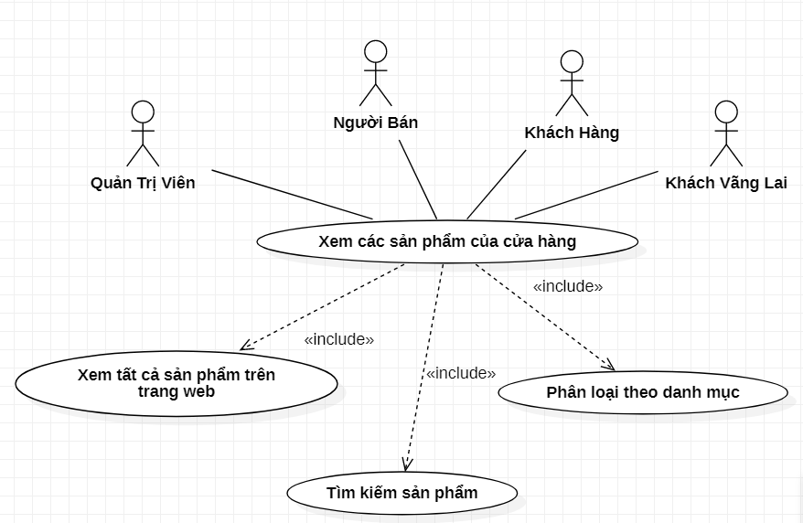

Hình 1. Use case xem các sản phẩm của cửa hàng

Mô tả: Cho phép quản trị viên, người bán, khách hàng, khách vãng lai có thể xem thông tin tất cả sản phẩm có trong cửa hàng có thể load more sản phẩm của loại đó, có thể xem chi tiết một sản phẩm

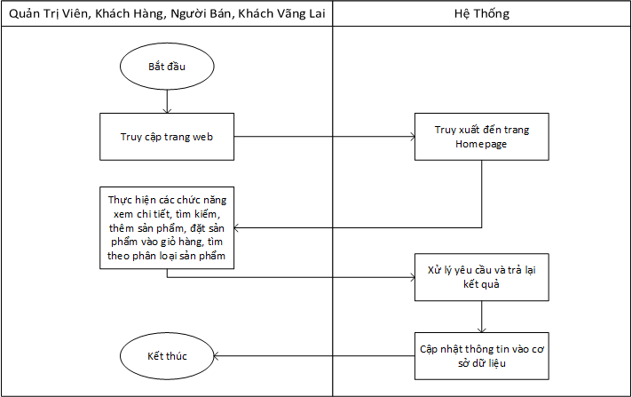

|  |  |
| --- | --- |
| **QUẢN TRỊ VIÊN, KHÁCH HÀNG NGƯỜI BÁN THỰC HIỆN** | **HỆ THỐNG HOẠT ĐỘNG** |
| 1. Quản trị viên, người bán, khách hàng, khách vãng lai vào trang web |  |
|  | 2.Hệ thống truy xuất ra trang index |
| 3. Có thể xem tất cả sản phẩm có trong cửa hàng |  |
| 4. Có thể thực hiện các chức năng tìm kiếm, xem chi tiết, thêm vào giỏ, tải thêm sản phẩm, tìm theo loại sản phẩm |  |

### *2. Use case tìm kiếm sản phẩm*

Mô tả: Cho phép quản trị viên, người bán, khách hàng khách vãng lai thực hiện các chức năng lọc tìm kiếm sản phẩm

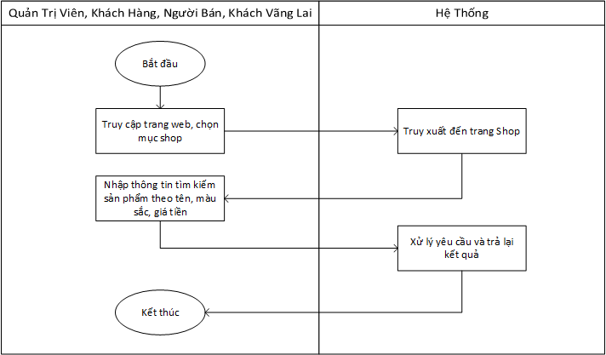

|  |  |
| --- | --- |
| **QUẢN TRỊ VIÊN, KHÁCH HÀNG NGƯỜI BÁN, KHÁCH VÃNG LAI THỰC HIỆN** | **HỆ THỐNG HOẠT ĐỘNG** |
| 1. Quản trị viên, người bán, khách hàng, khách vãng lai vào trang web |  |
| 2. Chọn vào mục Shop |  |
|  | 3.Hệ trống truy xuất đến trang Shop |
| 4. Người dùng nhập thông tin muốn tìm kiếm sản phẩm theo tên tại ô tìm kiếm, |  |
|  | 5.Hệ thống nhận thông tin và phản hồi lại cho người dùng những sản phẩm được tìm kiếm |

### *3. Use case đặt hàng sản phẩm*

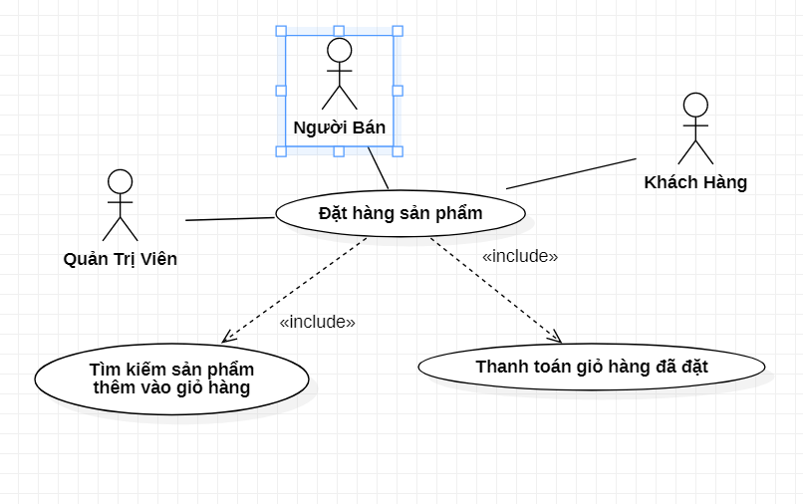

Hình 2. Use case đặt hàng sản phẩm

Mô tả: Cho phép quản trị viên, người bán, khách hàng có thể tìm kiếm sản phẩm mình mua, thêm vào giỏ vào tiến hành thanh toán

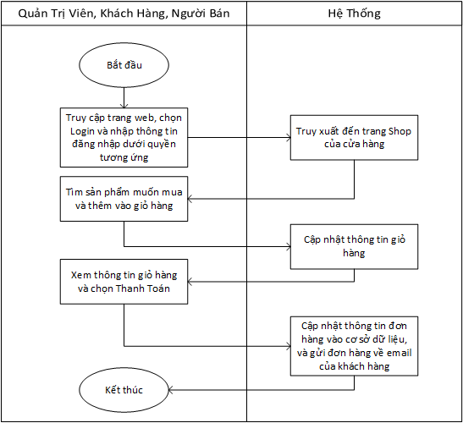

|  |  |
| --- | --- |
| **QUẢN TRỊ VIÊN, KHÁCH HÀNG NGƯỜI BÁN THỰC HIỆN** | **HỆ THỐNG HOẠT ĐỘNG** |
| 1. Quản trị viên, người bán, khách hàng vào trang web |  |
| 2. Bấm vào nút Login |  |
| 3. Đăng nhập vào |  |
|  | 4.Hệ thống truy xuất đến trang Shop cửa cửa hàng |
| 5. Sau đó tìm kiếm sản phẩm muốn mua thêm vào giỏ hàng |  |
| 6. Sau đó bấm vào nút thanh toán |  |
|  | 7. Cập nhật thông tin, thông tin đơn hàng |

### *4. Use case quản lý giỏ hàng*

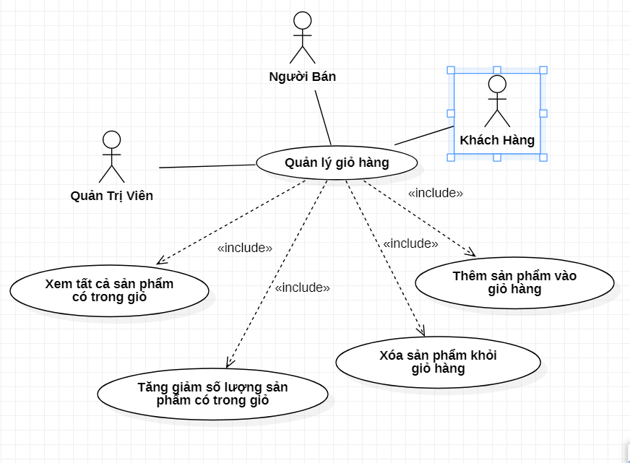

Hình 3. Use case quản lý giỏ hàng

Mô tả: Cho phép quản trị viên, người bán, khách hàng có thể quản lý thông tin giỏ hàng cửa chính mình

|  |  |
| --- | --- |
| **QUẢN TRỊ VIÊN, KHÁCH HÀNG NGƯỜI BÁN THỰC HIỆN** | **HỆ THỐNG HOẠT ĐỘNG** |
| 1. Quản trị viên, người bán, khách hàng vào trang web |  |
| 2. Bấm vào nút Login |  |
| 3. Đăng nhập vào với quyền là quản trị viên, người bán, khách hàng |  |
| 4. Sau đó bấm vào biểu tượng giỏ hàng trên thanh menu |  |
|  | 5.Hệ thống truy xuất đến trang quản lý giỏ hàng |
| 6. Sau đó ta có thể xem, tăng, giảm số lượng sản phẩm, xóa sản phẩm khỏi giỏ hàng |  |
|  | 7. Cập nhật thông tin CSDL |

### *5. Use case xem thống kê*

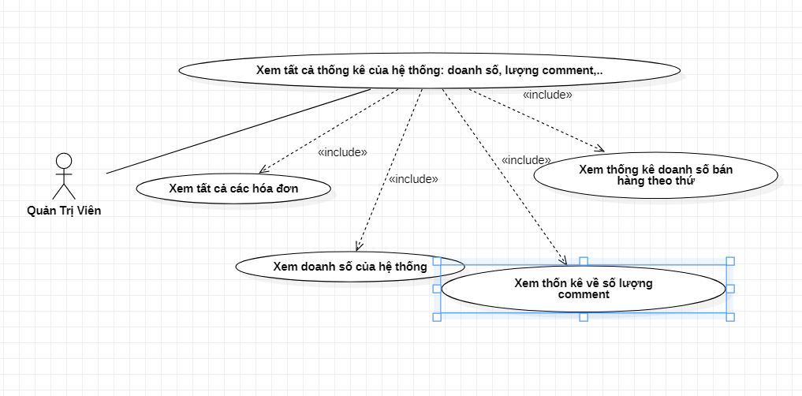

Hình 4. Use case xem thống kê

Mô tả: Cho phép quản trị viên có thể xem các thống kê về doanh số của hệ thống, thống kê về số lượng comment, thống kê doanh số bán theo thứ trong tuần, xem tất cả các hóa đơn

|  |  |
| --- | --- |
| **QUẢN TRỊ VIÊN THỰC HIỆN** | **HỆ THỐNG HOẠT ĐỘNG** |
| 1. Quản trị viên vào trang web |  |
| 2. Bấm vào nút Login |  |
| 3. Đăng nhập vào |  |
| 4. Sau đó bấm vào mục Statistic. |  |
|  | 5.Hệ thống truy xuất đến trang thống kê |
| 6. Sau đó quản trị viên có thể xem các thông tin được thống kê về doanh số bán hàng, hóa đơn |  |

### *6. Use case quản lý sản phẩm của người bán*

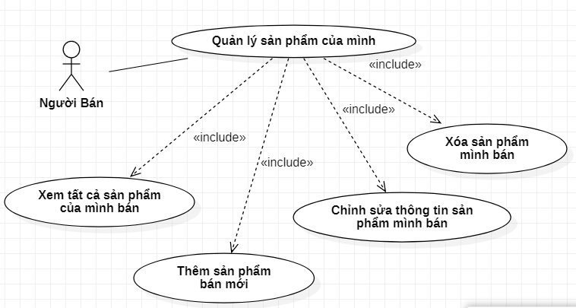

Hình 5. Hình: Use case quản lý sản phẩm của người bán

Mô tả: Cho phép người bán có thể quản lý thông tin, thêm, sửa, xóa sản phẩm của mình.

|  |  |
| --- | --- |
| **NGƯỜI BÁN THỰC HIỆN** | **HỆ THỐNG HOẠT ĐỘNG** |
| 1. Người bán vào trang web |  |
| 2. Bấm vào nút Login |  |
| 3. Đăng nhập vào |  |
| 4. Sau đó bấm vào mục Manager Product. |  |
|  | 5.Hệ thống truy xuất đến trang quản lý sản phẩm |
| 6. Sau đó ta có thể xem, thêm, sửa, xóa các các sản phẩm mà người bán đó đăng bán. |  |
|  | 7. Cập nhật thông tin CSDL |

### *7. Use case tạo tài khoản*

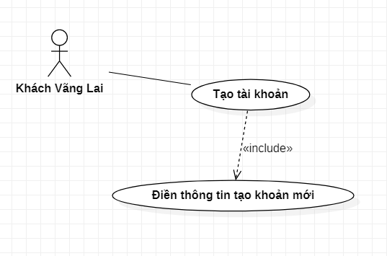

Hình 6. Use case tạo tài khoản

Mô tả: Cho phép khách hàng vãng lai có thể tạo tài khoản mới và có thể trở thành khách hàng

|  |  |
| --- | --- |
| **KHÁCH VÃNG LAI THỰC HIỆN** | **HỆ THỐNG HOẠT ĐỘNG** |
| 1. Khách vãng lai vào trang web |  |
| 2. Bấm vào nút đăng nhập |  |
| 3. Người dùng được chuyển đến trang đăng nhập sau đó bấm vào nút Sign up New Account |  |
|  | 4. Hệ thống truy xuất đến trang đăng ký tài khoản |
| 5.Khách vãng lai nhập thông tin và gửi |  |
|  | 6. Cập nhật thông tin CSDL |

# **XÂY DỰNG TRANG WEB**

# ***I. Cơ sở dữ liệu:***

1. Diagram:
2. Mô tả cơ sở dữ liệu:

|  |  |  |
| --- | --- | --- |
| STT | Tên bảng | Mục đích |
| 1 | tbl_admin | Chứa thông tin các tài khoản admin |
| 2 | tbl_baiviet | Chứa thông tin các bài viết |
| 3 | tbl_sanpham | Chứa thông tin tất cả sản phẩm có trong hệ thống |
| 4 | tbl_cart | Chứa thông tin tất cả các giỏ hàng có trong hệ thống |
| 5 | tbl_cart_details | Chứa thông tin tất cả các hóa đơn |
| 6 | tbl_dangky | Chứa thông tin đăng ký khách hàng |
| 7 | tbl_danhmuc | Chứa thông tin danh mục của sản phẩm |
| 8 | tbl_danhmucbaiviet | Chứa thông tin danh mục của bài viết |
| 9 | tbl_momo | Chúa thông tin momo |
| 10 | tbl_shipping | Chúa thông tin địa chỉ giao hàng |
| 11 | tbl_thongke | Chứa thông tin thống kê |
| 12 | tbl_vnpay | Chúa thông tin vnpay |

Bảng tbl_admin:

|  |  |  |  |  |
| --- | --- | --- | --- | --- |
| STT | THUỘC TÍNH | KIỂU DỮ LIÊU | MÔ TẢ | RÀNG BUỘC |
| 1 | Id_admin | int |  | Primary key |
| 2 | User_name | Varchar(30) |  |  |
| 3 | Password | Varchar(50) |  |  |
| 4 | Admin_status | int |  |  |

Bảng tbl_baiviet

|  |  |  |  |  |
| --- | --- | --- | --- | --- |
| STT | THUỘC TÍNH | KIỂU DỮ LIÊU | MÔ TẢ | RÀNG BUỘC |
| 1 | Id | int |  | Primary key |
| 2 | tenbaiviet | Varchar(30) |  |  |
| 3 | tomtat | Varchar(250) |  |  |
| 4 | noidung | int |  |  |
| 5 | Id_danhmuc | int |  | Khóa ngoại |
| 6 | tinhtrang | int |  |  |
| 7 | hinhanh | Varchar(200) |  |  |

Bảng tbl_sanpham

|  |  |  |  |  |
| --- | --- | --- | --- | --- |
| STT | THUỘC TÍNH | KIỂU DỮ LIÊU | MÔ TẢ | RÀNG BUỘC |
| 1 | Id_sanpham | int |  | Primary key |
| 2 | tensanpham | Varchar(30) |  |  |
| 3 | masp | Varchar(20) |  |  |
| 4 | giasp | Varchar(30) |  |  |
| 5 | soluong | int |  |  |
| 6 | hinhanh | Varchar(200) |  |  |
| 7 | tomtat | Text |  |  |
| 8 | noidung | Text |  |  |
| 9 | tinhtrang | int |  |  |
| 10 | Id_danhmuc | int |  | Khóa ngoại |

Bảng tbl_cart

|  |  |  |  |  |
| --- | --- | --- | --- | --- |
| STT | THUỘC TÍNH | KIỂU DỮ LIÊU | MÔ TẢ | RÀNG BUỘC |
| 1 | Id_cart | int |  | Primary key |
| 2 | Id_khachhang | int |  |  |
| 3 | Code_cart | Varchar(20) |  |  |
| 4 | Cart_status | int |  |  |
| 5 | Cart_date | Varchar(50) |  |  |
| 6 | Cart_payment | Varchar(20) |  |  |
| 7 | Cart_shipping | int |  |  |

Bảng tbl_cart_details

|  |  |  |  |  |
| --- | --- | --- | --- | --- |
| STT | THUỘC TÍNH | KIỂU DỮ LIÊU | MÔ TẢ | RÀNG BUỘC |
| 1 | Id_cart_details | int |  | Primary key |
| 2 | Code_cart | Varchar(30) |  | Khóa ngoại |
| 3 | Id_sanpham | int |  | Khóa ngoại |
| 4 | soluongmua | int |  |  |

Bảng tbl_dangky

|  |  |  |  |  |
| --- | --- | --- | --- | --- |
| STT | THUỘC TÍNH | KIỂU DỮ LIÊU | MÔ TẢ | RÀNG BUỘC |
| 1 | Id_dangky | int |  | Primary key |
| 2 | tenkhachhang | Varchar(30) |  |  |
| 3 | email | Varchar(250) |  |  |
| 4 | diachi | Varchar(250) |  |  |
| 5 | matkhau | Varchar(250) |  |  |
| 6 | dienthoai | Varchar(250) |  |  |

Bảng tbl_danh mục

|  |  |  |  |  |
| --- | --- | --- | --- | --- |
| STT | THUỘC TÍNH | KIỂU DỮ LIÊU | MÔ TẢ | RÀNG BUỘC |
| 1 | Id_danhmuc | int |  | Primary key |
| 2 | tendanhmuc | Varchar(30) |  |  |
| 3 | thutu | int |  |  |

Bảng tbl_danhmucbaiviet

|  |  |  |  |  |
| --- | --- | --- | --- | --- |
| STT | THUỘC TÍNH | KIỂU DỮ LIÊU | MÔ TẢ | RÀNG BUỘC |
| 1 | Id_baiviet | int |  | Primary key |
| 2 | Tendanhmuc_baiviet | Varchar(255) |  |  |
| 3 | thutu | int |  |  |

Bảng tbl_momo

|  |  |  |  |  |
| --- | --- | --- | --- | --- |
| STT | THUỘC TÍNH | KIỂU DỮ LIÊU | MÔ TẢ | RÀNG BUỘC |
| 1 | Id_momo | int |  | Primary key |
| 2 | Partner_code | Varchar(30) |  |  |
| 3 | Order_id | Varchar(50) |  |  |
| 4 | amount | Varchar(50) |  |  |
| 5 | Order_info | Varchar(50) |  |  |
| 6 | Order_type | Varchar(50) |  |  |
| 7 | trans_id | Varchar(50) |  |  |
| 8 | pay_type | Varchar(50) |  |  |
| 9 | code_cart | Varchar(50) |  | Khóa ngoại |

Bảng tbl_shipping

|  |  |  |  |  |
| --- | --- | --- | --- | --- |
| STT | THUỘC TÍNH | KIỂU DỮ LIÊU | MÔ TẢ | RÀNG BUỘC |
| 1 | Id_shipping | int |  | Primary key |
| 2 | name | Varchar(30) |  |  |
| 3 | phone | Varchar(50) |  |  |
| 4 | address | Varchar(50) |  |  |
| 5 | note | Varchar(50) |  |  |
| 6 | Id_dangky | int |  | Khóa ngoại |

Bảng tbl_thongke

|  |  |  |  |  |
| --- | --- | --- | --- | --- |
| STT | THUỘC TÍNH | KIỂU DỮ LIÊU | MÔ TẢ | RÀNG BUỘC |
| 1 | Id | int |  | Primary key |
| 2 | ngaydat | Varchar(30) |  |  |
| 3 | donhang | int |  |  |
| 4 | doanhthu | Varchar(250) |  |  |
| 5 | soluongban | int |  |  |

Bảng tbl_vnpay

|  |  |  |  |  |
| --- | --- | --- | --- | --- |
| STT | THUỘC TÍNH | KIỂU DỮ LIÊU | MÔ TẢ | RÀNG BUỘC |
| 1 | id_vnpay | int |  | Primary key |
| 2 | vnp_amount | Varchar(30) |  |  |
| 3 | vnp_bankCode | Varchar(30) |  |  |
| 4 | vnp_banktranno | Varchar(30) |  |  |
| 5 | vnp_cardtype | Varchar(30) |  |  |
| 6 | vnp_orderinfo | Varchar(30) |  |  |
| 7 | vnp_paydate | Varchar(30) |  |  |
| 8 | vnp_tmncode | Varchar(30) |  |  |
| 9 | vnp_transactionno | Varchar(30) |  |  |
| 10 | code_cart | Varchar(30) |  | Khóa ngoại |

# ***II. Trang web:***

## 1.Giao diện trang web

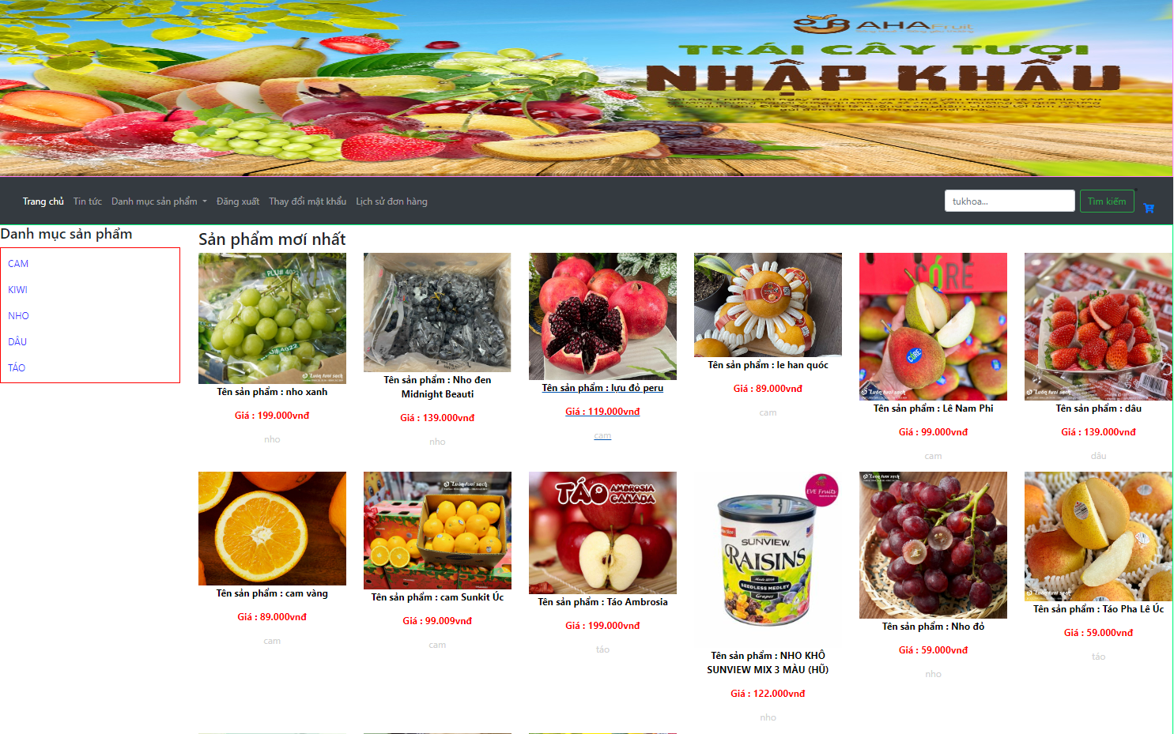

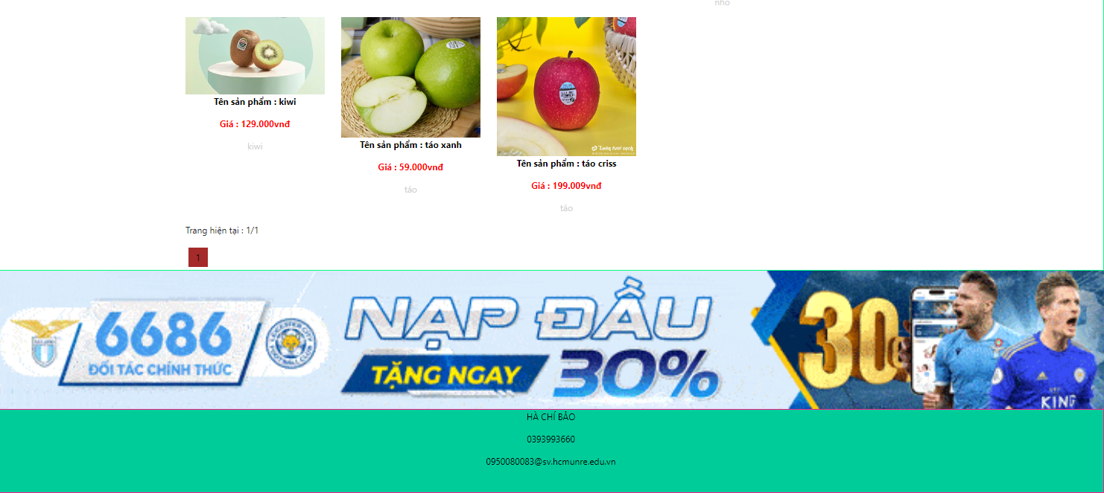

## 2.Giao diện Form đăng nhập

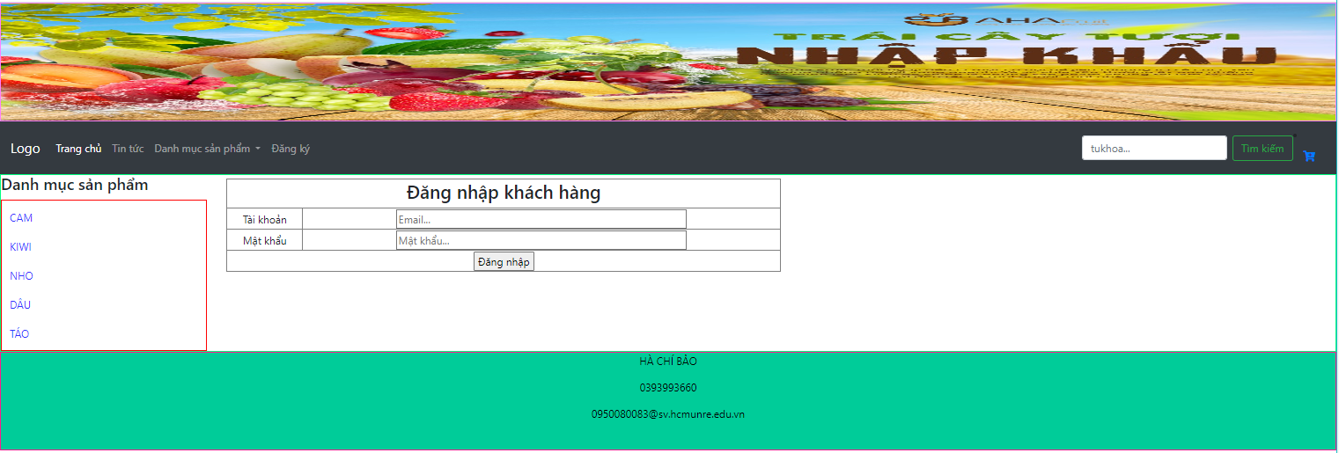

## 3.Giao diện form đăng ký tài khoản

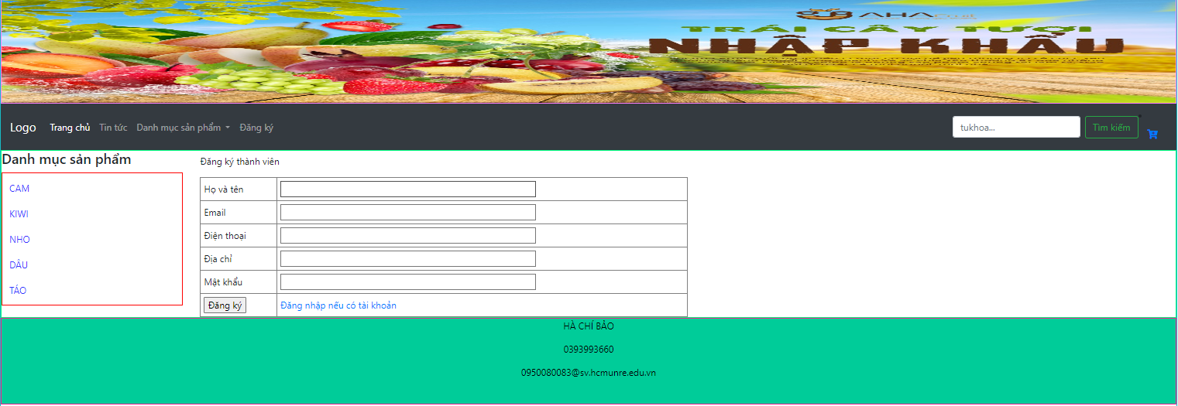

## 4.Giao diện trang chi tiết sản phẩm

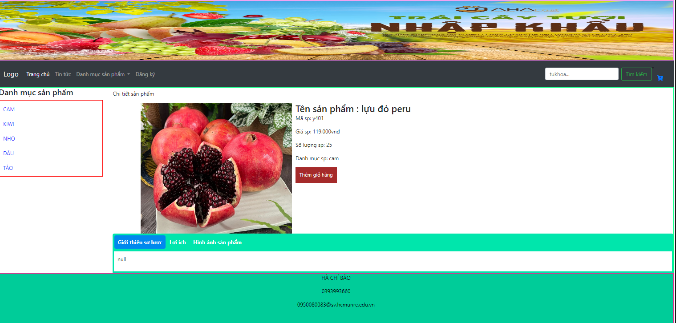

## 5.Giao diện trang quản lý sản phẩm

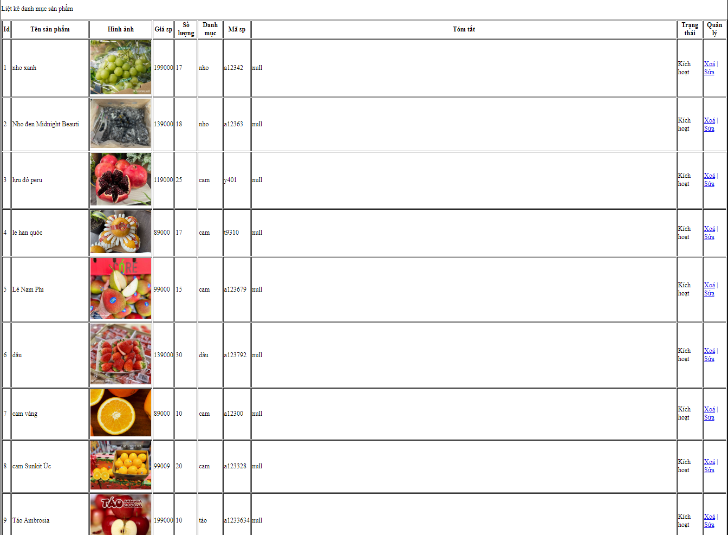

## 6.Giao diện trang thống kê

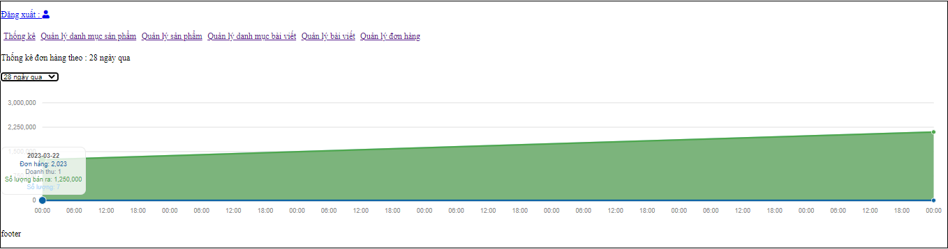

## 7.Form thêm sản phẩm

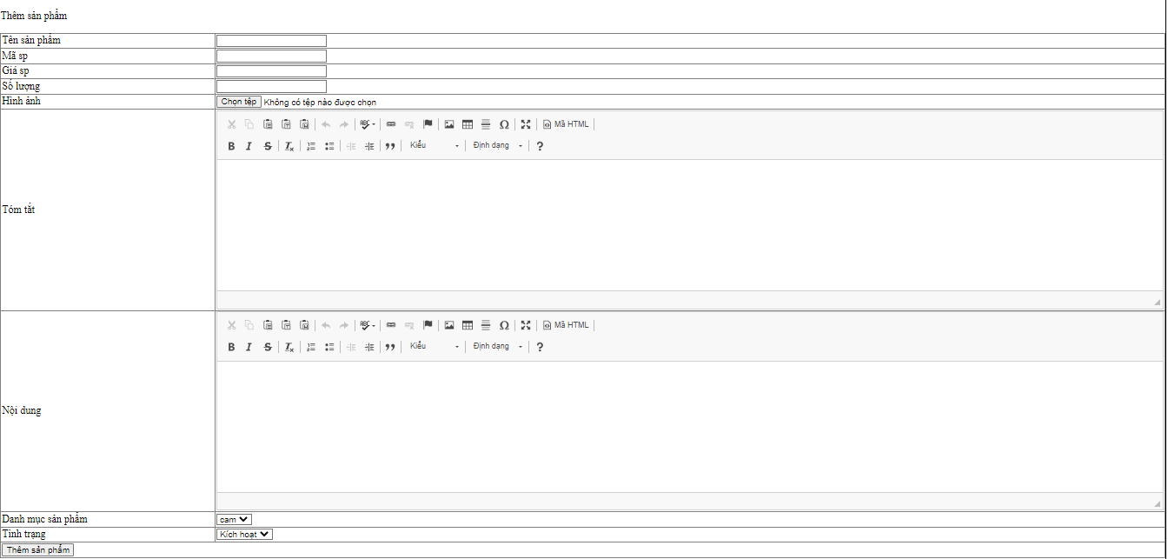

## 8.Giao diện quản lý đơn hàng

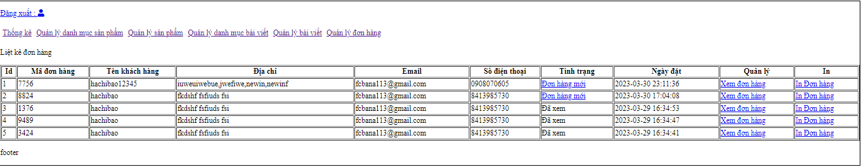

## 9. Giao diện giỏ hàng

## 

## 10. Giao diện trang admin

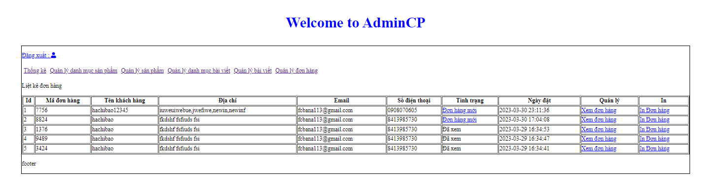

# **KẾT LUẬN**

Những việc đã làm được:

Đã tạo ra một phần mềm đơn giản,.

Các chức năng đơn giản như: đăng nhập, đăng kí, tìm kiếm, mua hàng, thanh toán,…

Hạn chế

Giao diện vẫn còn đơn giản.

Chưa làm được in đơn hàng, quảng cáo, thông báo qua gmail,…..

Hướng phát triển

Với nỗ lực của bản thân, em đã cố gắng hoàn thành yêu cầu đề tài. Do thời gian và năng lực có hạn nên web của nhóm vẫn còn quá đơn giản. Sẽ cố gắng hơn để giúp web phát triển hơn, đầy đủ chức năng cần thiết của web bán hàng. Cung cấp đầy đủ những mặt hàng hiện đang có trên thị trường với giá cả hợp lý, phải chăng. Đi kèm với bán hàng là những dịch vụ uy tín và chất lượng nhất để phục vụ đến khách hàng.